2026年云南十里阳光发展有限公司运作部更衣室客用物品采购项目技术文件

技术要求：
供货方需提前提供样品供采购方确认无误后方可供货，如货品需发物流请发顺丰。

一、大宝SOD蜜
规格：200ml/瓶；
数量：80瓶；
样品图片：
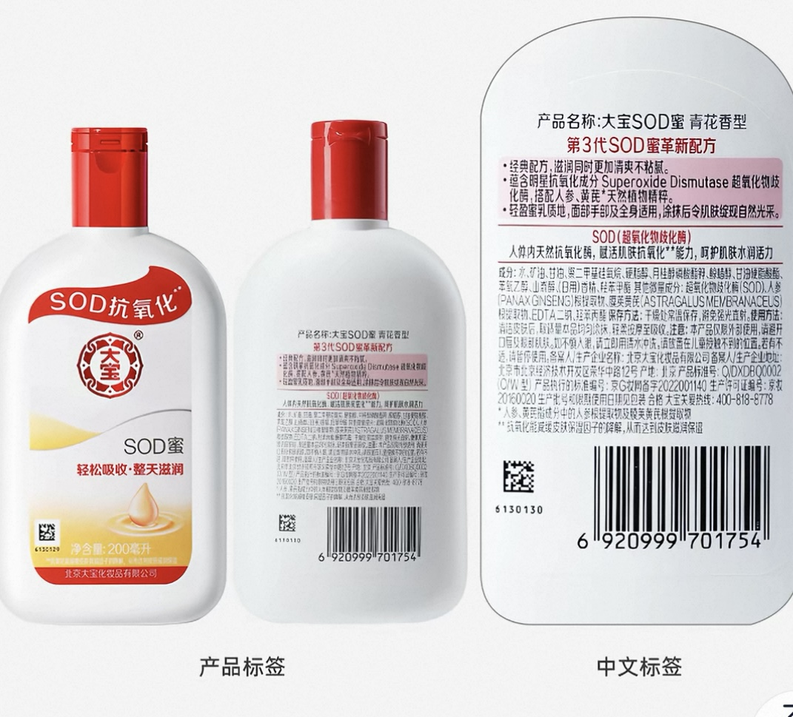
二、艾维诺润体乳
规格：354ml/瓶；
数量：60瓶；
样品图片：
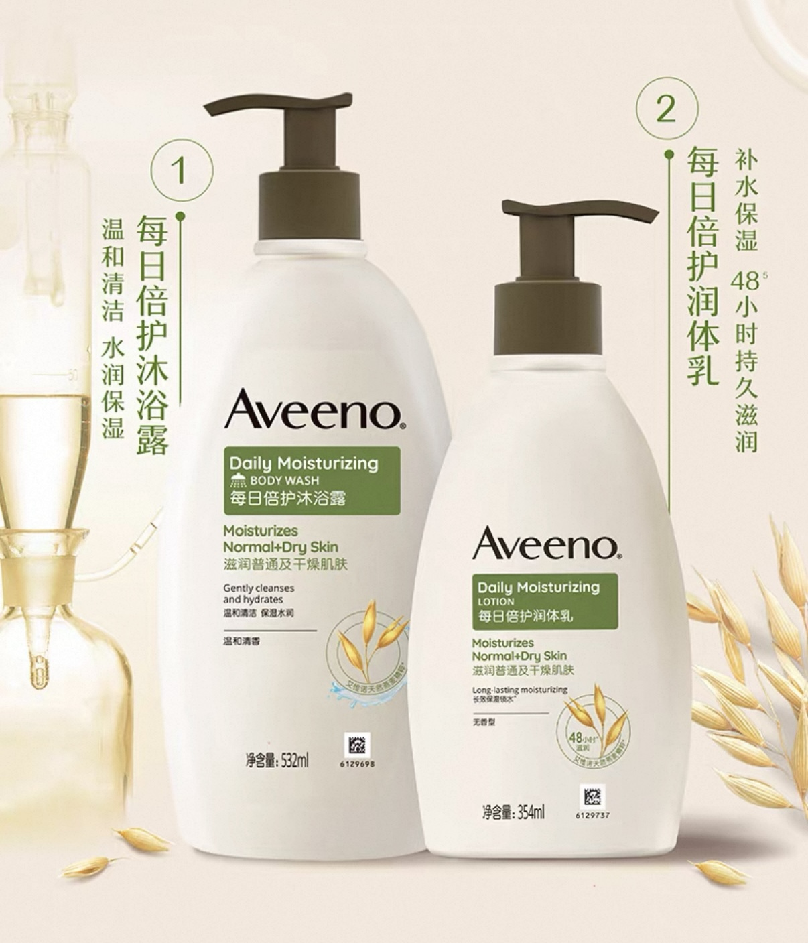

三、黑色橡皮筋
规格：450根/盒；
数量：10盒；
样品图片：
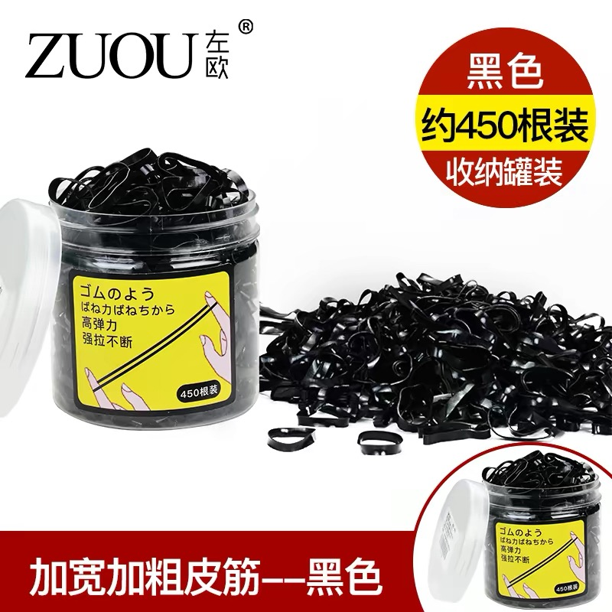

四、妮维雅洗面奶
规格：150g/瓶；
数量：160瓶；
样品图片：
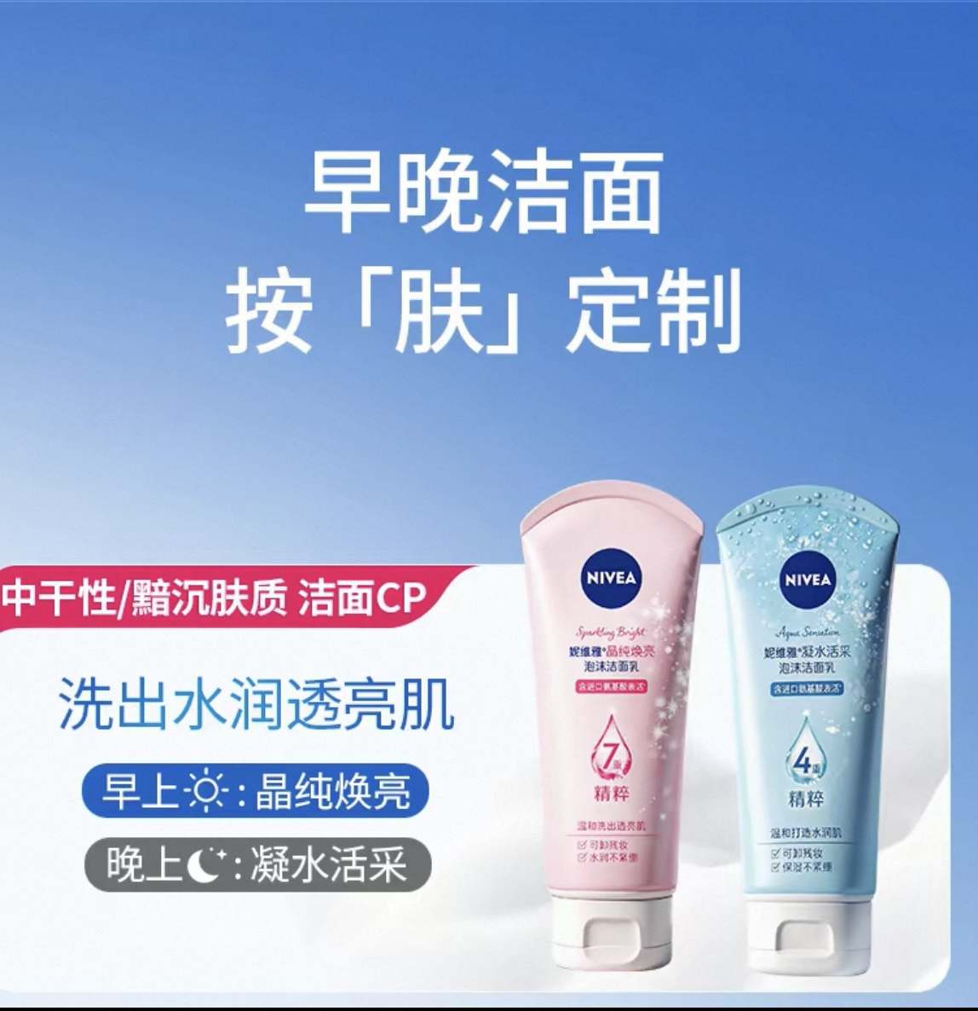

五、养元清洗发水
规格：500ml/瓶；
数量：60瓶；
样品图片：
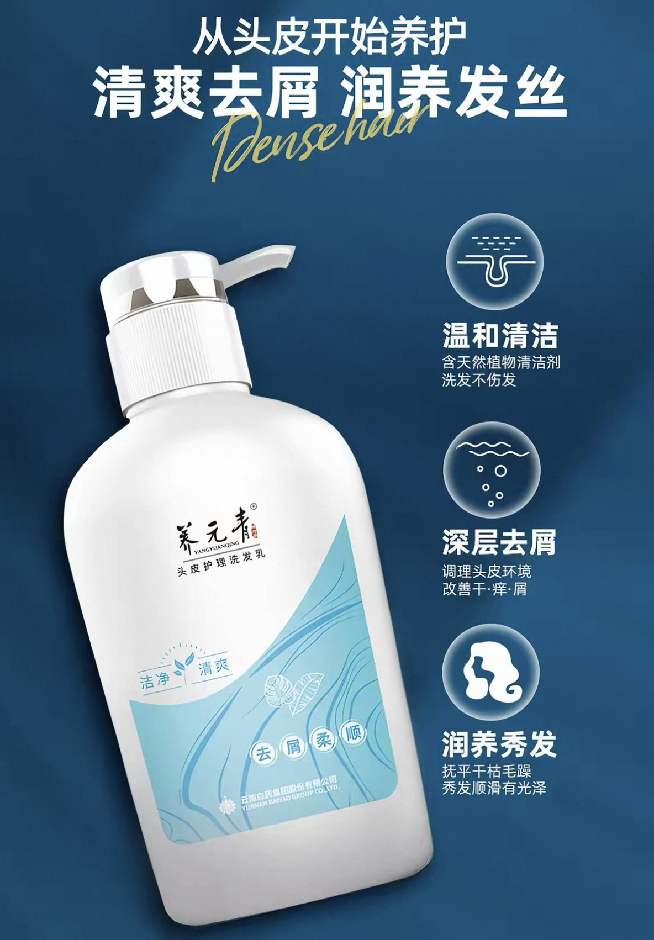
六、玉兰油润肤霜
规格：50g/瓶；
数量：10瓶；
样品图片：


